
Prodávající: SKEN 23.03.2026
zimmer
Zimmer Czech, s.r.o.
Na Vítězné pláni 1719/4
140 00 Praha 4
Vyplněný formulář, prosíme, posílejte e-mailem, doporučenou postou ei faxujte na:
fax: XXXX—XXXX XXXX XXXX
e-mail: XXXX tel: XXXX
e-mail: XXXX tel.: XXXX
e-mall: XXXX tel: XXXX
e-mail: XXXX tel: XXXX
Kupující: Nemocnice Nové Město na Moravě, příspěvková organizace
IČO: 00842001 Žďárská 610, 592 31 Nové Město na Moravě
XXXX Hlášení o odběru implantátů
Pacient
Dne 23.03.2026 23.03.202623.03.202623.03.2026
•I
(řěf]4245 IBS 3262133 £ 2030-12-16 A (g) ZIMMER BIOMET
EDI: 4245 QTY: 1 *
Allofit® Alloclassic®
Shell with polar screw plug, uncemented, 52/II
C.P Titanium (ProtasulQ-Ti) ISO 5832-2
CoNiCrMo (Protasul®-10) ISO 5832-6
ES 01.06013.709 ES 3256828 £ 2030-11-04 A fix Z.MMER _{b},_{O}mET
EDI: 0100013709 QTY: 1 Zz-A
Alpha Insert
Durasu®, alpha insert. II/36
UHMW Polyethylene (Durasu®-PE) ISO 6834-2

(01.00889024413627
(17)301104 (10)3256828
;0’)00889024’66028
(17)3012’6
(10)3262133

@01.00010.003 EŠŤJ3177463 i; 2028-11-23 A -
EDI: 0106010008 QTY: 1 Z MMzS biomet
Avenir® Miiller
Stem, standard, uncemented, HA, 8, taper 12/14
Protasul-64 ASTM F136 Cp-Ti coating ISO 13779-1
Hydroxyapatite coating ISO 13179-2
ES) 3262345 2 2035-12-10 A £ z mmER BiOMET
QTY; 1 ^{A}
[Sm 002203002
EDI: 802203602 — ■ ■■
Femoral Headtt/14 Taper 36 mm Diameter ->0 mm Neok Length
CoCrMo
_CN0288592-v3
(01)00889024498884
(17)351210 (10)3262345
ICN928831
□ Fakturovat
□ Dopl.sklad
□ Přijde obj.
□ Navýšit sklad
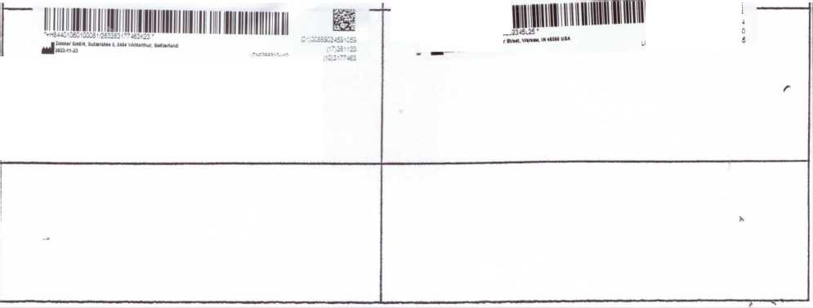

Podpis osoby manipulující se zbožím XXXX

